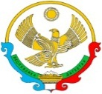

РЕСПУБЛИКА ДАГЕСТАН

**Муниципальное казенное общеобразовательное учреждение**

**«Ишкартынская средняя общеобразовательная школа»**

368208 с. Ишкарты, Буйнакский район, тел. 89289412741, ischkarty_school_1@mail.ru

Отчет

о проведении мероприятий с 26 октября по 5 ноября 2020 г.

в МКОУ «Ишкартынская СОШ»,

посвященных ко Дню народного единства.

|  |  |  |  |  |
| --- | --- | --- | --- | --- |
| **Муниципальный округ(район)** | **Приняли участие** | | | |
| **Количество ОО** | **Количество педагогов** | **Количество учащихся** | **Приглашенные лица** |
| Буйнакский район | 1 | 14 | 132 | Работники с/библиотеки:  Джалилова Т;  Чопаева Г. |
|  |  |  |  |  |

**Пояснительная записка**

План

|  |  |  |  |  |  |  |
| --- | --- | --- | --- | --- | --- | --- |
| № | Название мероприятий | сроки | Классы | Ответственные | Охват учащихся | Охват пе-да-го-гов |
| 1. | Открытые урок «Мы вместе дружбою сильны»;  Классный час «Мы разные- в этом наше богатство, мы вместе – в этом наша сила»» | 29.10.2020г | 1 -11 | Классные руководители | 126 | 16 |
| 2. | Конкурс рисунков: «Дружба народов России» | 29.10.2020г | 2-4 | Классные руководители | 28 | 4 |
| 3. | Исторический час:  «В дружбе народов - единство России». | 30.10.2020г | 5-11 | Учителя истории и обществознания | 64 | 7 |
| 4. | Оформление тематической доски в фойе школы об истории праздника «День народного единства» | 27.10.2020г | 10 | Старшая вожатая  Атаева Р.Б. | 5 | 3 |
| 5. | Акции: «В единстве наша сила!»; «Я-россиянин!» в рамках Дня единых действий РДШ; | 02.11.2020г | 5-11 | Старшая вожатая  Атаева Р.Б. | 12 | 4 |
| 6 | Декламация стихов «Наша родина -Россия» | 31.10.2020г | 5-8 | Библиотекарь- Джанбекова Х.Г. | 46 | 6 |

С 26 октября по 5 ноября 2020 г в МКОУ «Ишкартынская СОШ» прошли следующие мероприятия: открытые уроки «Мы вместе дружбою сильны»; классные часы «Мы разные- в этом наше богатство, мы вместе – в этом наша сила» конкурс рисунков среди учащихся 2-4 классов, акция «В единстве наша сила!» и акция «Я-россиянин!», исторический час «В дружбе народов - единство России», декламация стихов «Наша родина -Россия».

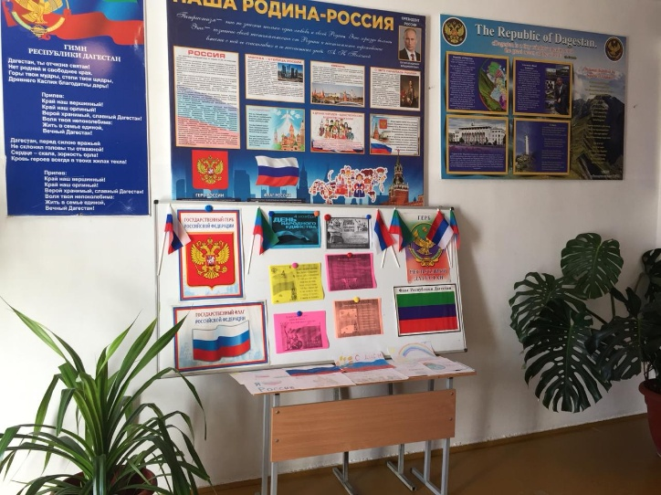 Тематический стенд оформлен в фойе школы об истории праздника «День народного единства»

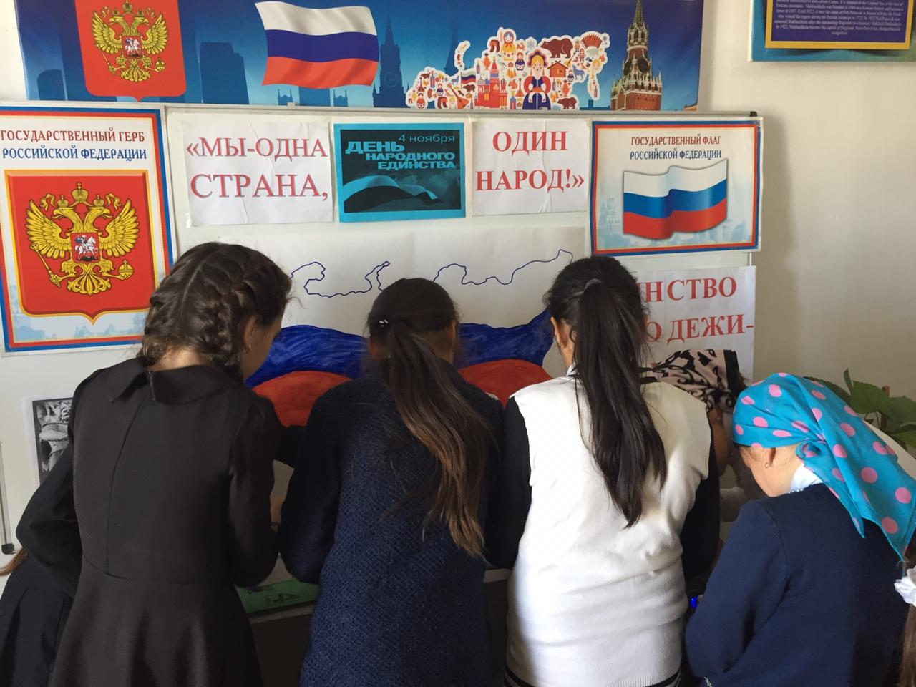2.11.2020г. Акция «В единстве наша сила!» и Акция «Я-россиянин!». В рамках Дня единых действий Российского движения школьников волонтеры  раздали триколор ленточки и красочные информационные буклеты об истории праздника «4 ноября –День народного единства.

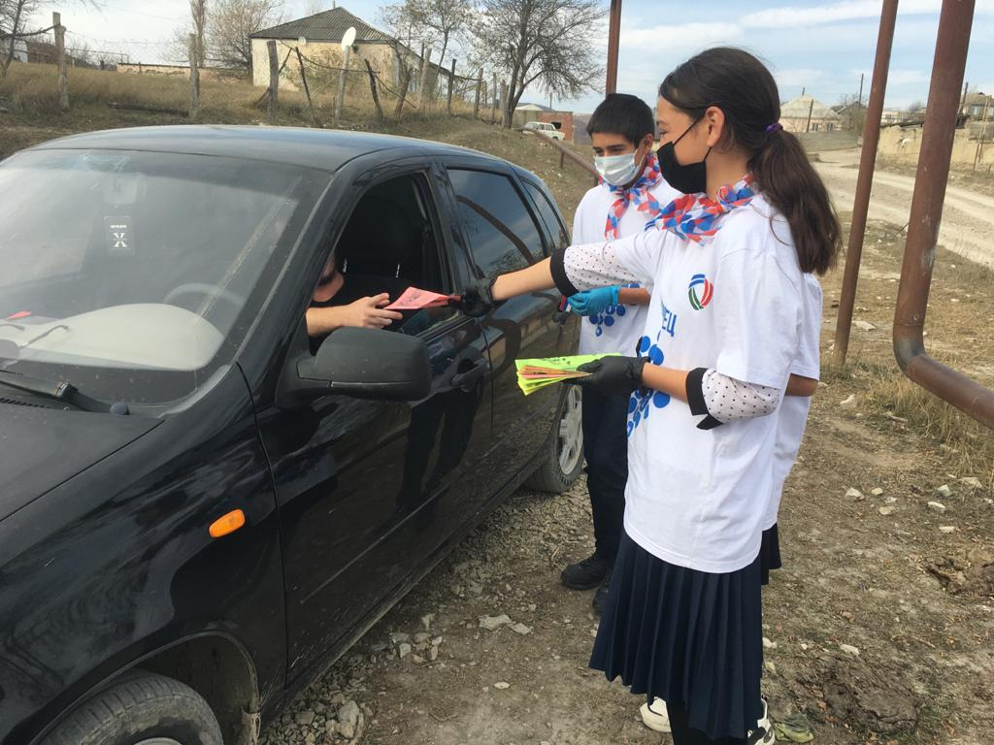 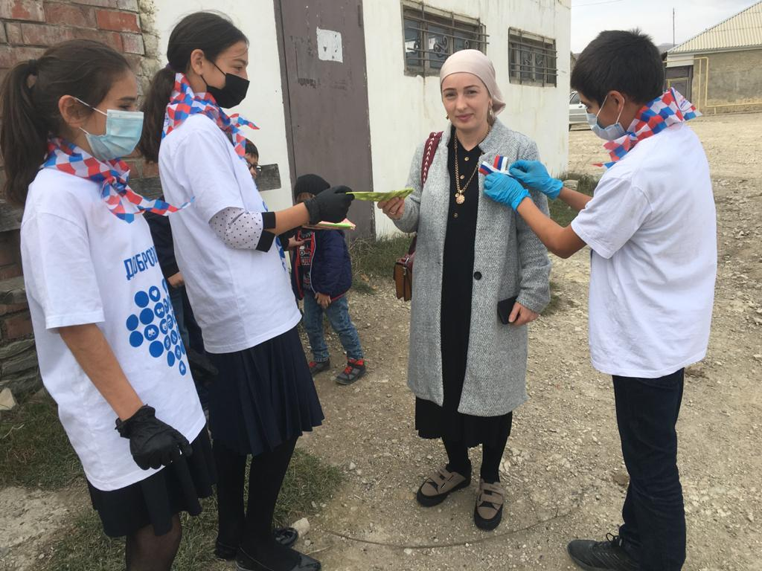 волонтеры  раздали триколор ленточки

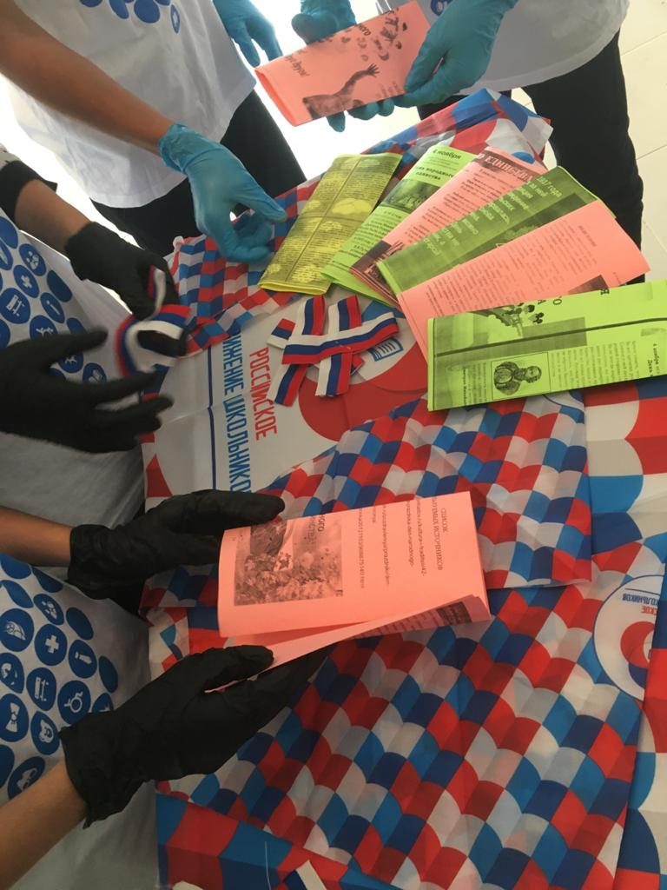 и красочные информационные буклеты об истории праздника «4 ноября –День народного единства.

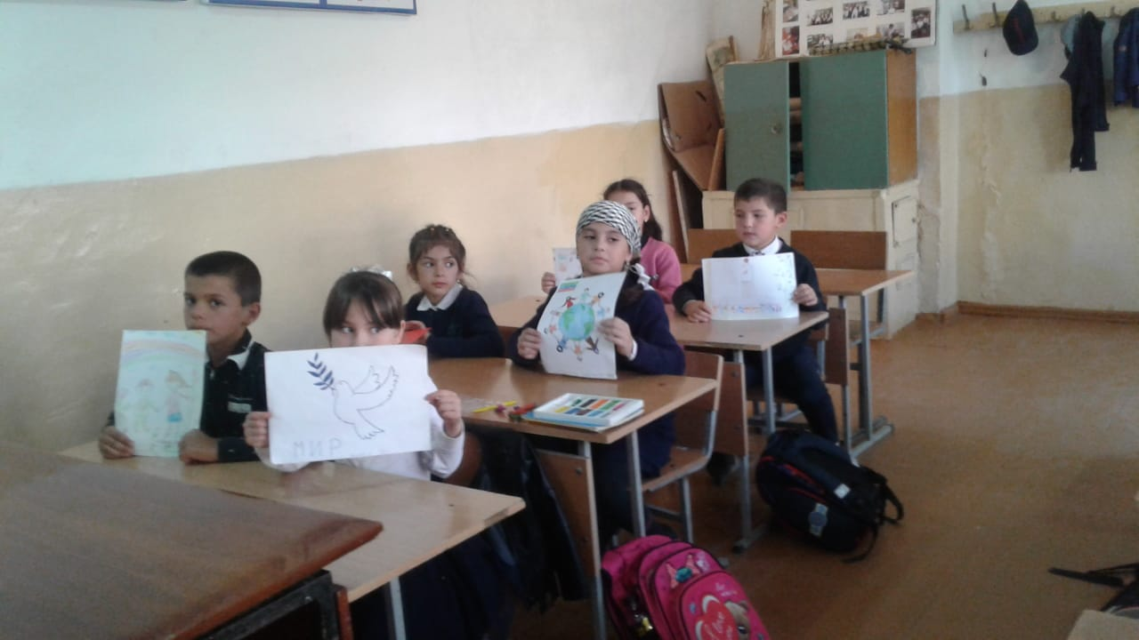29.10.2020г. Конкурс рисунков: «Дружба народов России» провели классные руководители 1-4 классов.

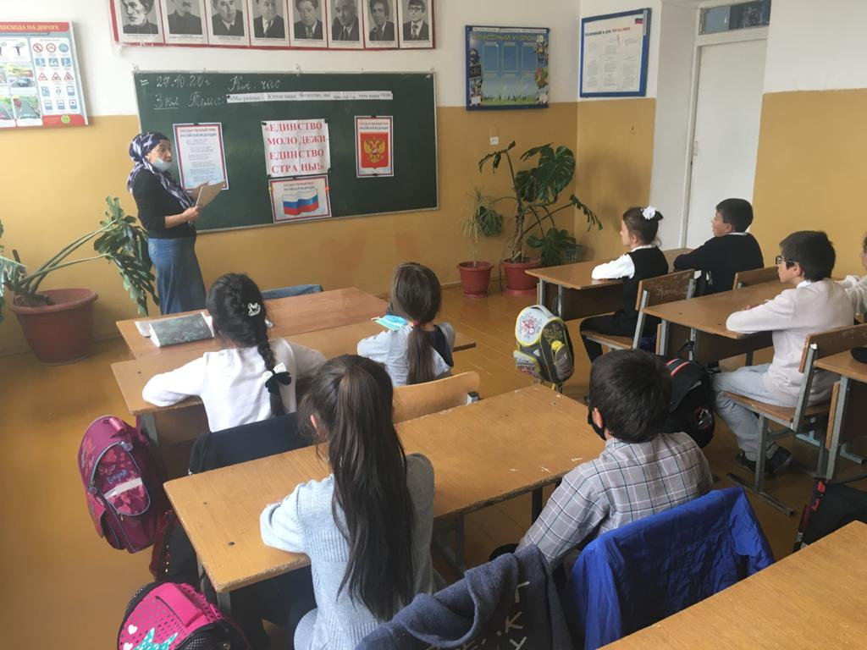 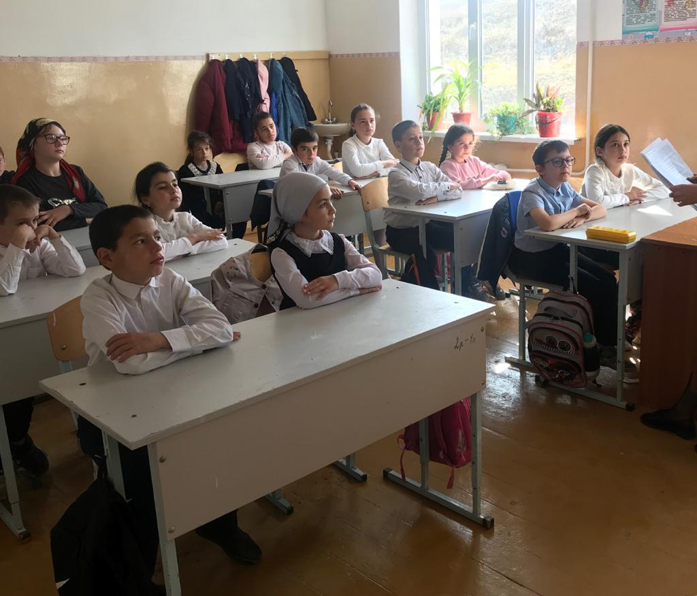27.10.2020г. «Мы разные- в этом наше богатство, мы вместе – в этом наша сила» классный час провела Абсолтанова С.С. во 3 классе. классе. Охват 12 учащихся.

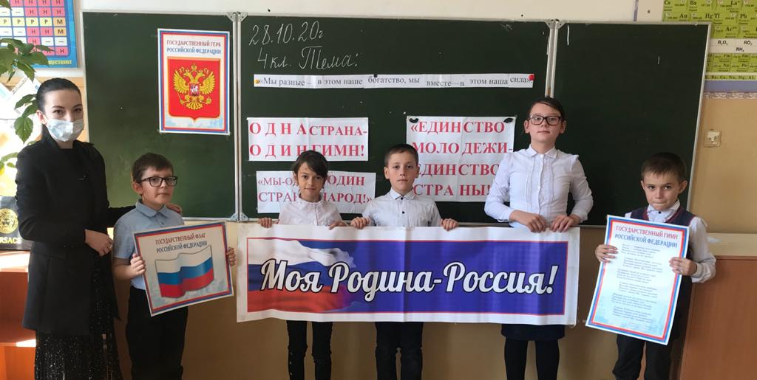 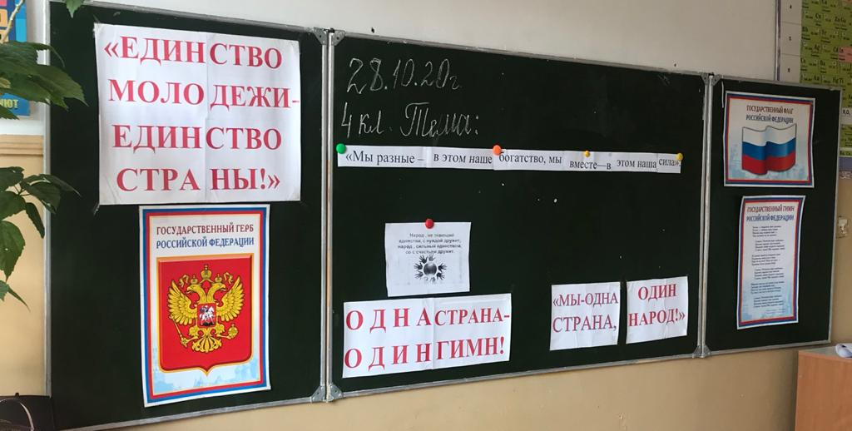28.10.2020г.Классный час «Мы разные- в этом наше богатство, мы вместе – в этом наша сила» провела классный руководитель 3 класса Алимова Н.А.

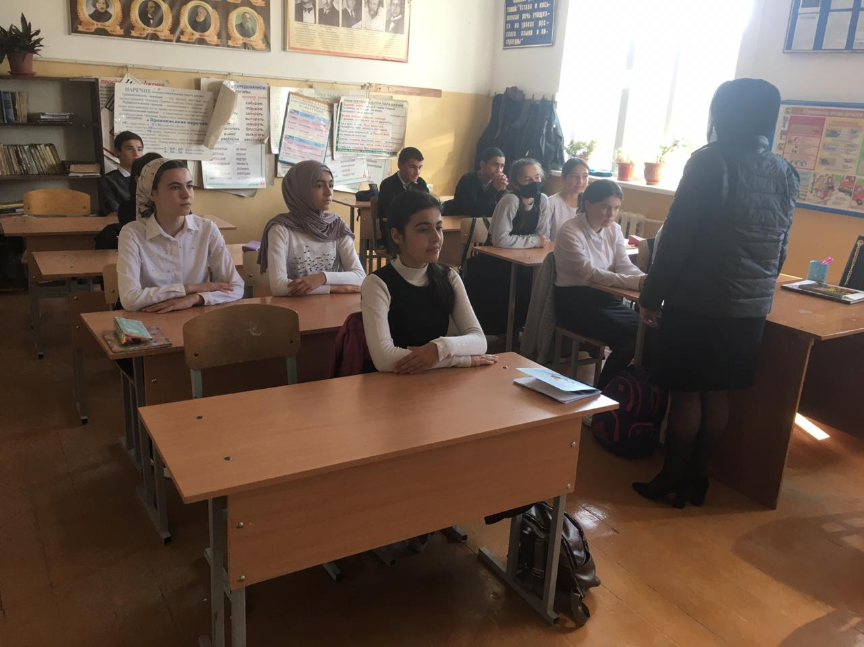 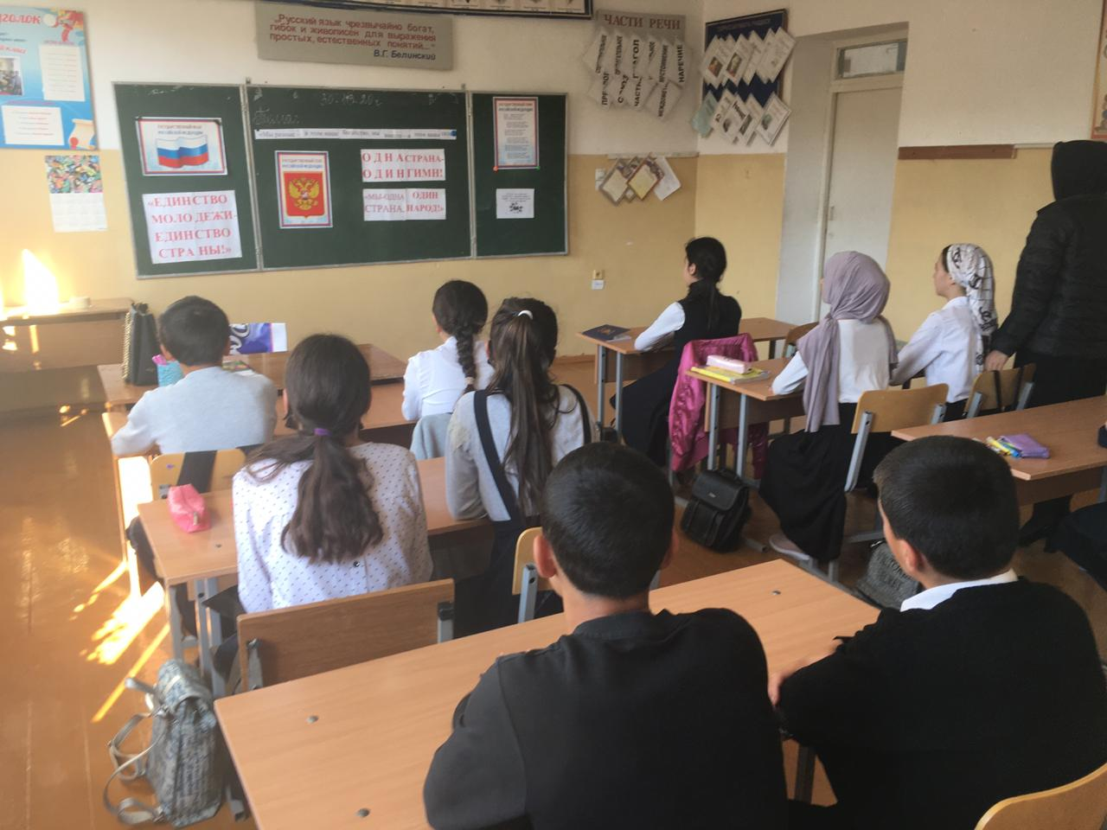30.10.2020г. Исторический час: «В дружбе народов - единство России» провела учитель истории Алхуватова Р.Г. в 7-8 классах. Охват 24 учащихся.

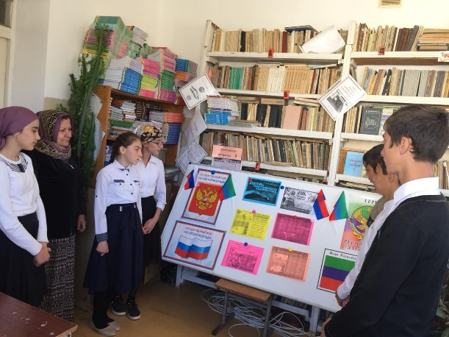 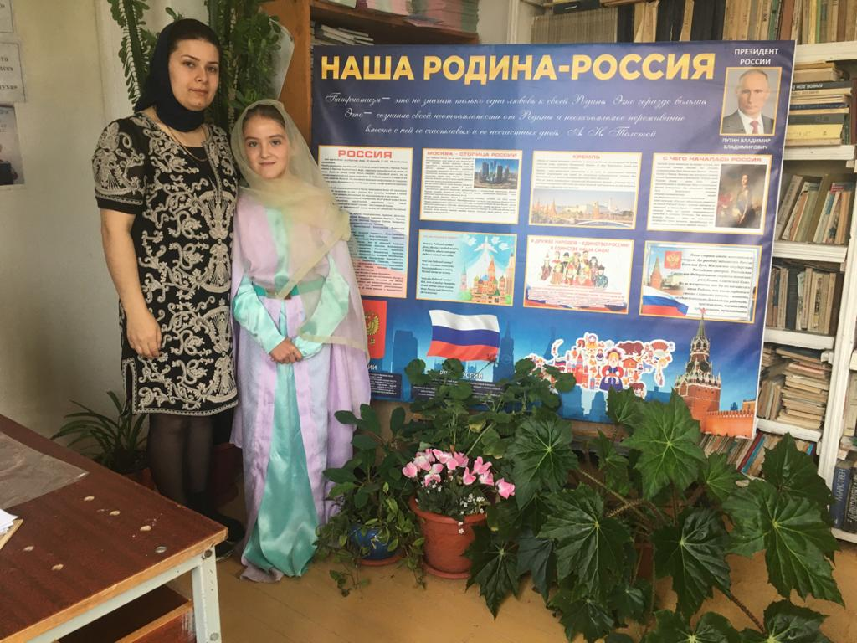 31.10.2020г.

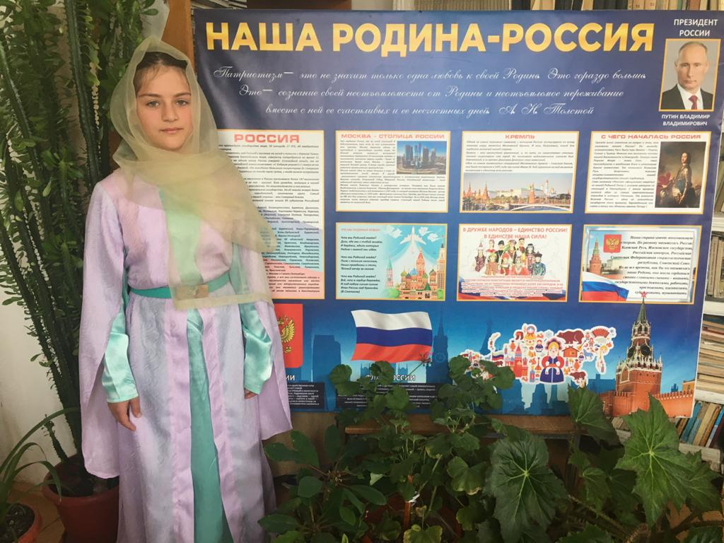 Декламация стихов «Наша родина- Россия». С учащимися 5-8 классов провели: старшая вожатая Атаева Р.Б. и библиотекарь школы Джанбекова Х.Г. прозвучали стихи о родине, о мире и дружбе народов.

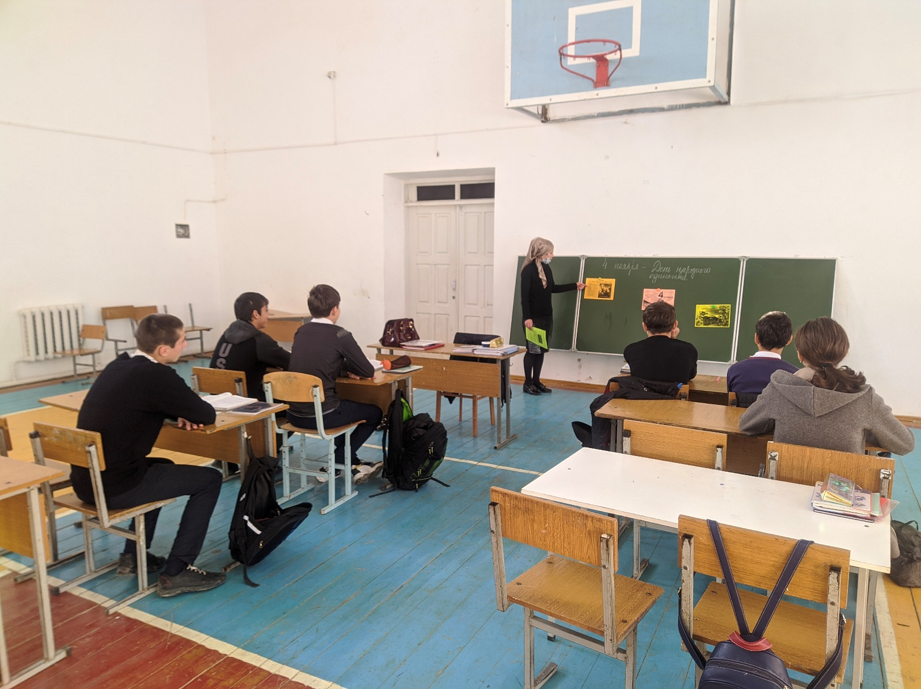31.10.2020г.

Классный час: «4 ноября – День народного единства» провела классный руководитель 8 класса Алхуватова Р.И.

Заместитель директора по воспитательной работе ___________________ Ойболатова А.А.

Директор школы___________________ Муртазаева Н.А.